КОНКУРСА ДЕТСКОГО ТВОРЧЕСТВА.
26.12.18 в МБОУ СОШ с.Раздзог среди учащихся 5 -7 классов была проведена выставка – конкурс детского творчества, «Твори, выдумывай, пробуй».
Цель конкурса: выявление творчески одаренных детей в области декоротивно-прикладных и изобразительных технологий. Стимулировать творческий поиск, творческое самовыражение личности юных мастеров. Выявлять и поддерживать одаренных детей.
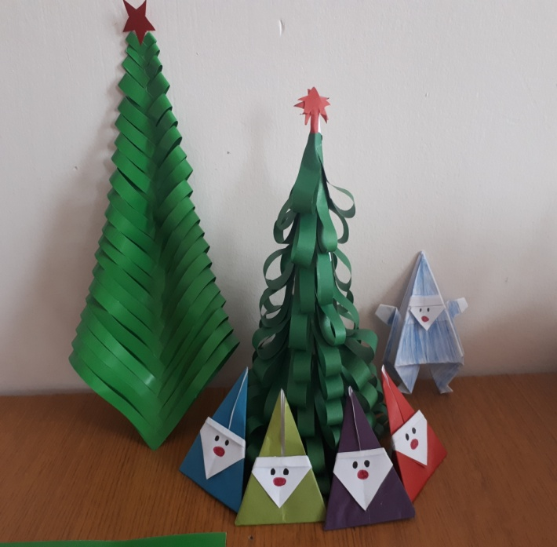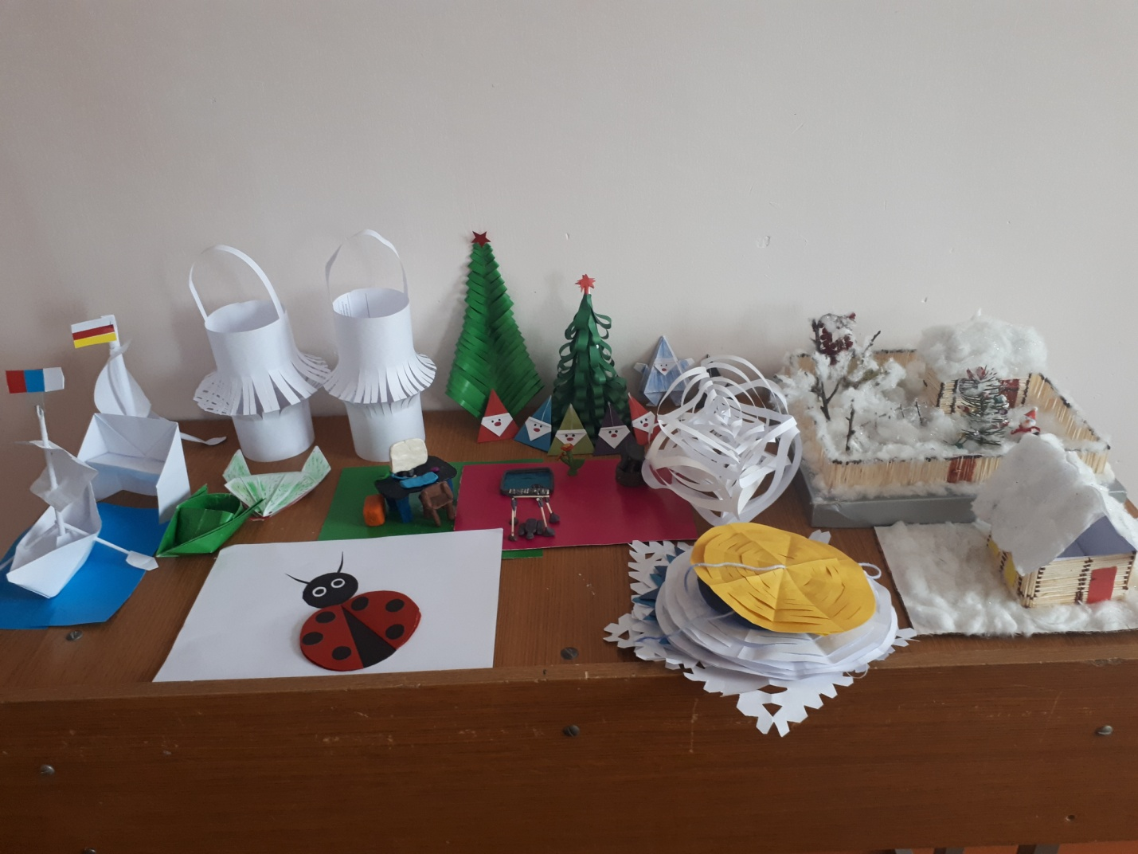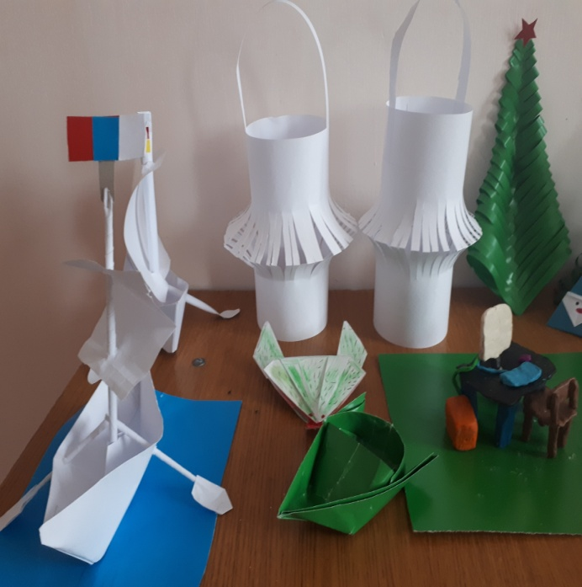
На конкурс принимались произведения декоротивно – прикладного творчества всех видов и направлений, выполненных в любой технике. В числе экспонатов – работы в технике оригами, из картона и цветной бумаги. Поделки из природного материала и пластилина.
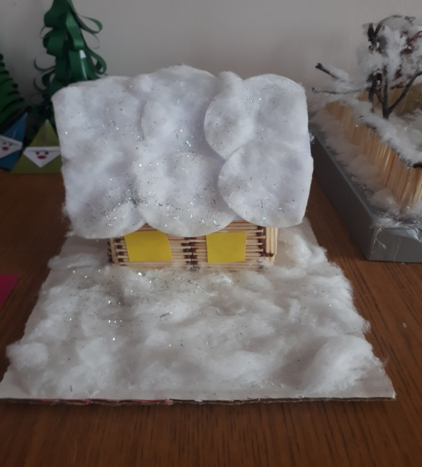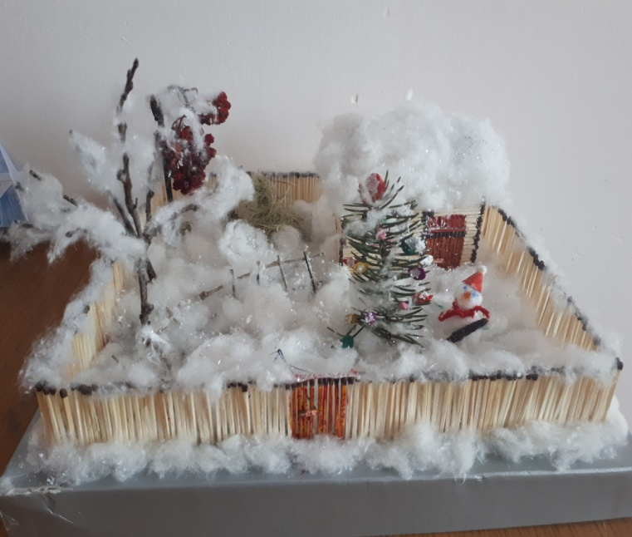Каждую работу отличает собственный стиль, мировоззрение, художественное видение каждого из юных мастеров.
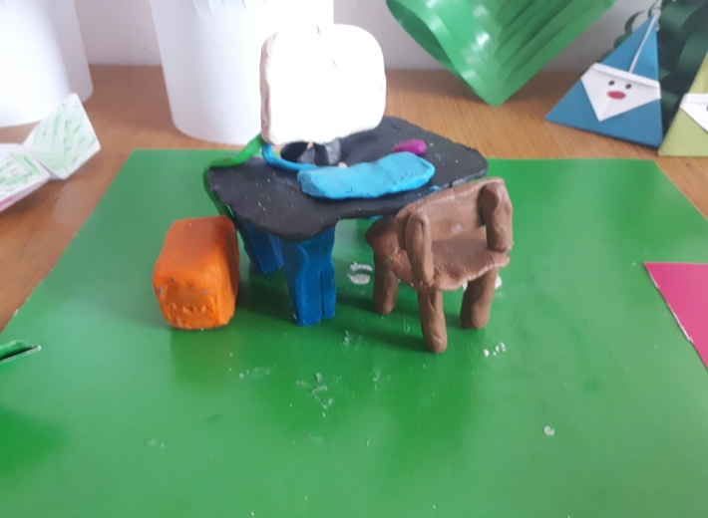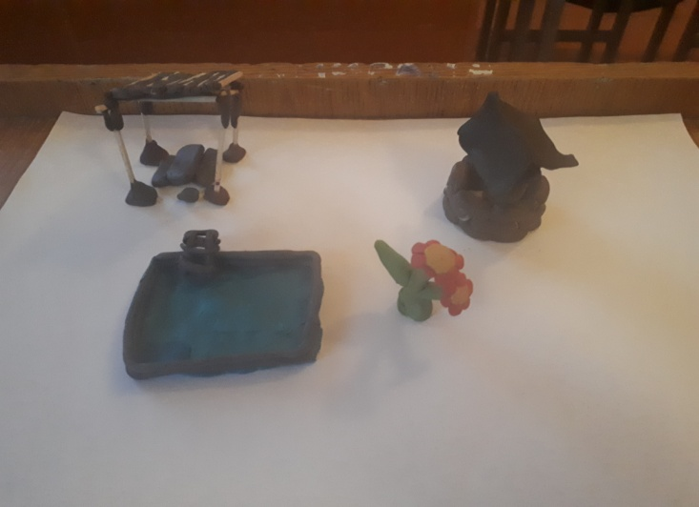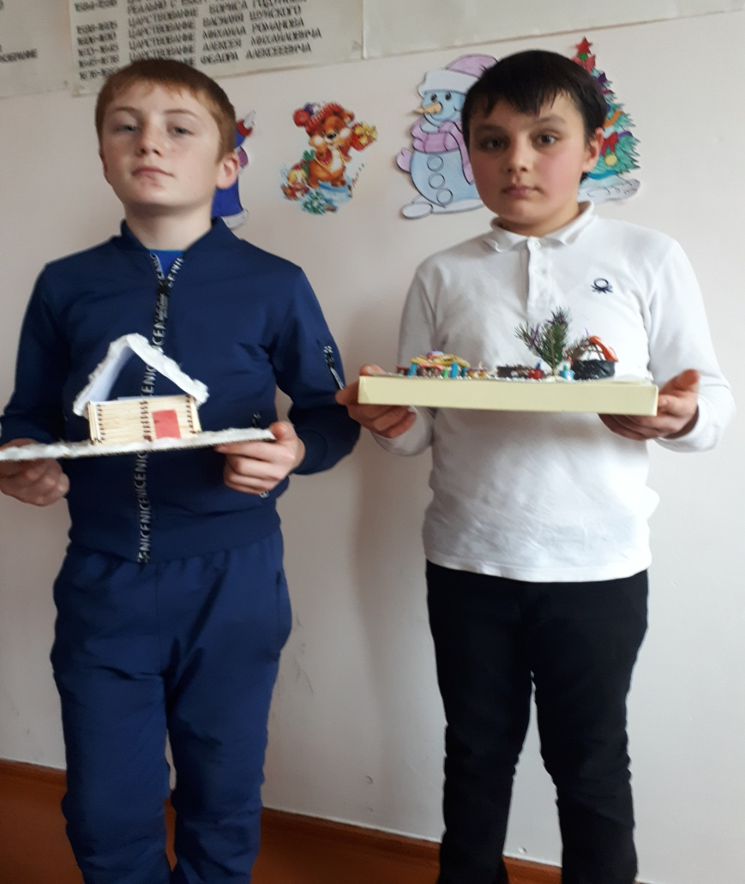
Подготовила: Габараева З.А.

